Cake fondant à la compote de pommes
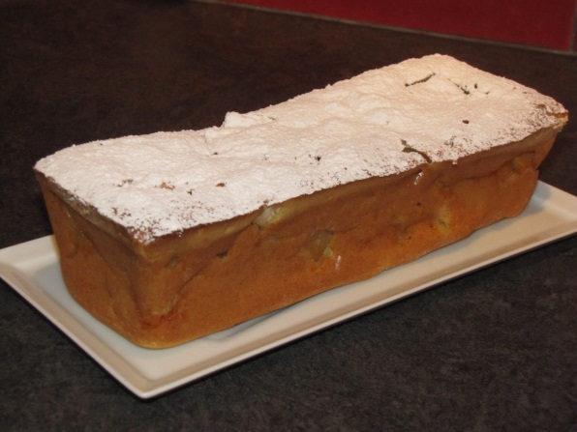
Ingrédients :
- 3 œufs
- 100 g de beurre ramolli
- 200 g de compote de pommes (lisse ou avec des morceaux)
- 150 g de sucre
- 280 g de farine
- 2 pommes
Recette :
Mélangez le beurre mou et le sucre en poudre jusqu'à ce que le mélange devienne blanc et mousseux. Séparez les jaunes d'œufs des blancs et ajoutez les jaunes au mélange. Ajoutez la compote de pommes et la farine petit à petit.
Montez les blancs en neige et incorporez la moitié à la préparation : mélangez vivement pour assouplir la pâte et incorporez l'autre moitié des blancs en neige délicatement.
Epluchez et coupez les deux pommes en petits cubes et ajoutez-les à la pâte.
Versez la pâte dans un moule beurré et fariné.
Cuisson :
Laissez cuire le cake à 160° pendant 45 mn. Avec une cuisson lente, il sera plus moelleux. Démoulez le cake et laissez-le refroidir sur une grille.

http://www.evacuisine.fr/

